OS Labs 使用指南

一、搭建开发环境

建议直接使用 UniProton 提供的 docker 镜像环境，可以避免后续使用 CMake 编译代码和对镜像做烧写前的签名校验时不必要的麻烦。

有关 docker 的安装请自行搜索相关资料。

使用如下命令拉去 docker 镜像:

docker pull swr.cn-north-4.myhuaweicloud.com/openeuler-embedded/uniproton:v004

执行完成之后，创建容器并进入（默认挂载当前执行命令的目录为容器内的/home/uniproton目录）:

docker run -it -v $(pwd):/home/uniproton swr.cn-north-4.myhuaweicloud.com/openeuler-embedded/uni

至此你已经搭建好所需要的开发环境，并且与 CMakeLists.txt 中配置的工具链相适配。

之后每次进入 docker 环境无需重复创建容器的命令(否则会如字面意思一般创建很多相同的容器)，而是运行对应的容器，并使用如下命令:

- docker ps

CONTAINER ID IMAGE OMMAND CREATED STATUS PORTS NAMES

Your_ID .........

> docker exec -it Your_ID /bin/bash
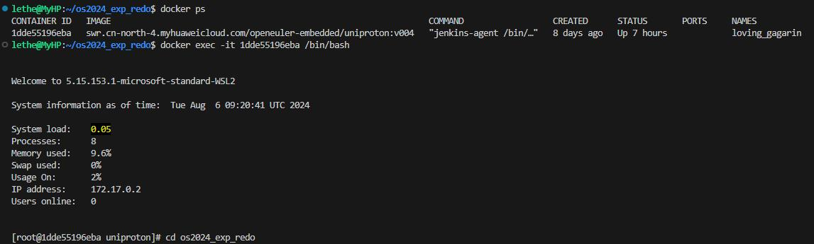
二、编译、签名及烧录镜像

目前只支持在 X86 架构的 Windows 系统上操作。

- 编译

以在 lab1/ 目录下为例，只需执行如下命令：

sh ./makeMiniEuler.sh

所生成的镜像为 lab1/build/miniEuler.bin 和 lab1/build/miniEuler.elf ，后续签名和烧写我们使用 .bin 文件

- 签名

将 miniEuler.bin 文件复制到 KunPengDevBoard-SignTool/output/Image 文件（NB: miniEuler.bin 和 Image 是相同的文件，只是文件名不一样）

进入 KunPengDevBoard-SignTool/ 目录下执行以下命令完成签名(在 docker 镜像中执行):

sh ./sign_image.sh

签名后的文件依旧是 KunPengDevBoard-SignTool/output/Image 文件

- 烧录

- 烧录环境准备

需要准备 IPOP4.1.exe 和 FTP Server 。关于 FTP Server 推荐使用 FileZilla Server 搭建。

需要注意以下几点：

确保 FTP Server 开启了用户 1

确保 FTP 通信没有被 Windows 防火墙拦截（简单有效但不太安全的解决方案：关闭所有防火墙）

关于 Authentication 可以直接使用默认设置 Do not require authentication
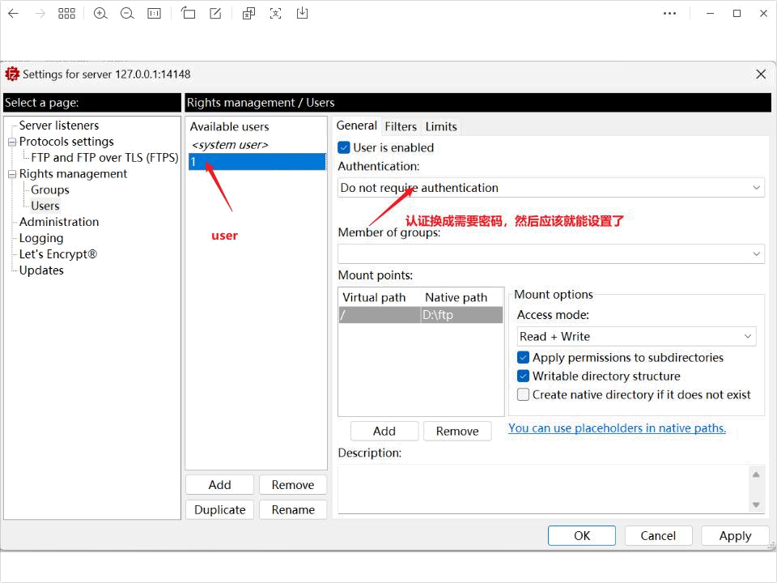

至此烧录环境搭建成功。

- 硬件连线

需要连接网线、MicroUSB 调试线和电源，lab10 需要单独的 USB 转 TTL 模块来与 UART2 进行通信，引脚图如图所示：
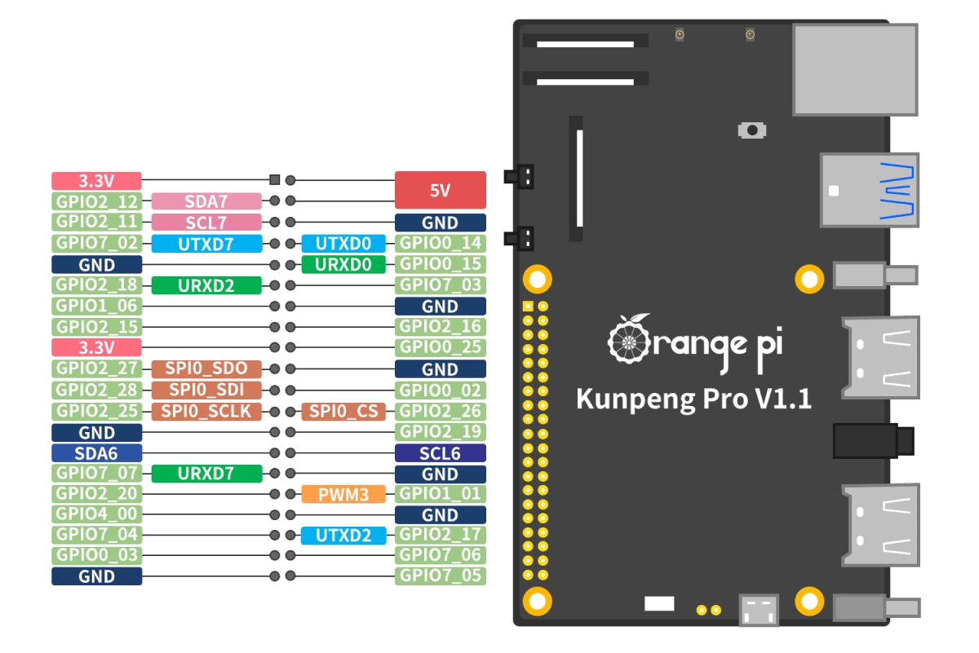

连接完网线之后将以太网配置成如下静态IP：
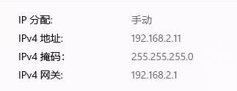

- 烧录

打开 IPOP4.1.exe 连接 COM 端口：
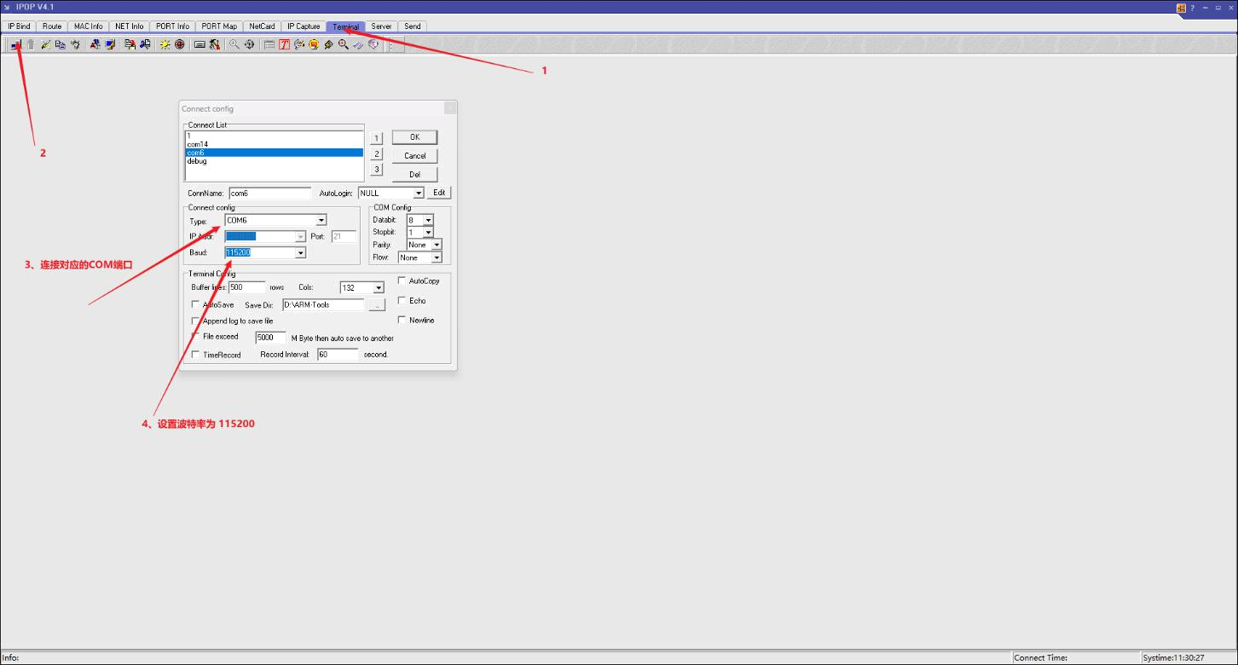

给开发板上电，并在 IPOP 中不断按 delete 建，直至进入BIOS，如图为成功界面：
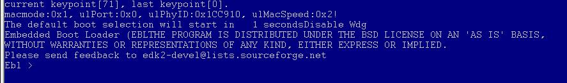

依次输入如下命令:

ifconfig -s eth0 192.168.2.50 255.255.255.0 192.168.2.1 # 设置开发板的IP地址 emmc 2

provision 192.168.2.11 -u 1 -p 1 -f lab10 -a 0x28FFDF00 # 通过 FTP 下载镜像文件，lab10记得修改为对 emmc 11 0x28FFDF00 0x1000000 0x2700000 0x0

结果如图所示：
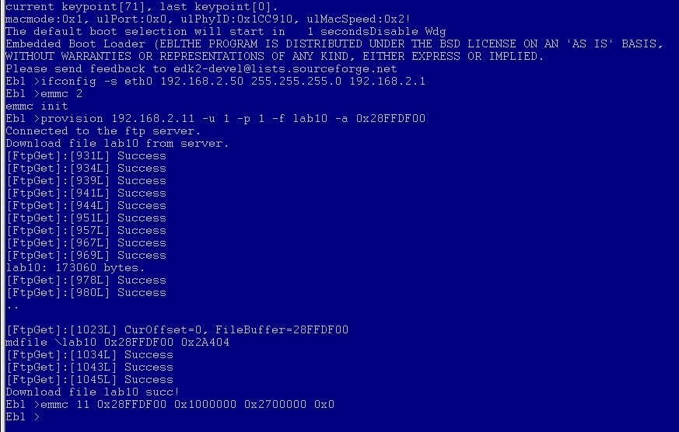

重新上电即可运行烧录的镜像。
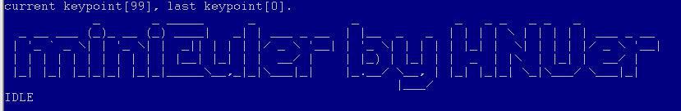

三、各个实验结果

各个实验的镜像在 release/ 目录下。

lab 1
lab 2
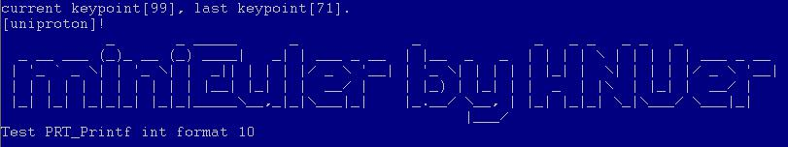

lab 4
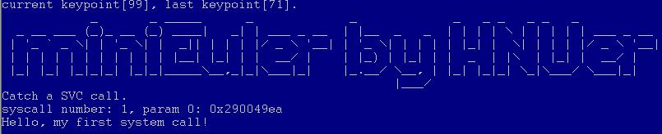
lab 5
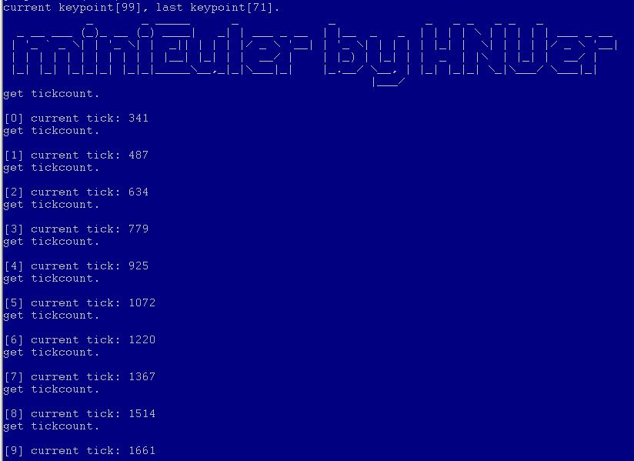
lab 6
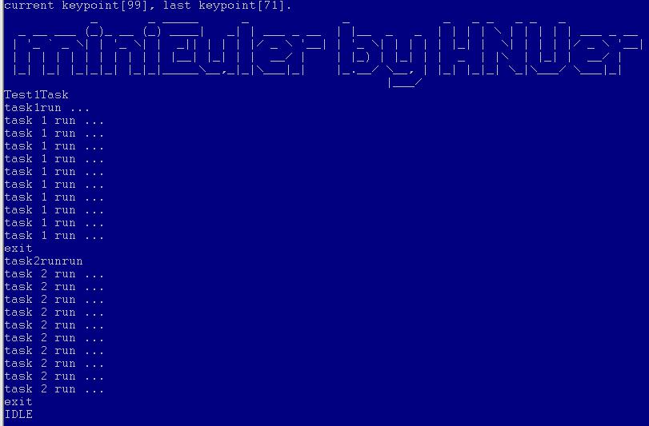

lab 7
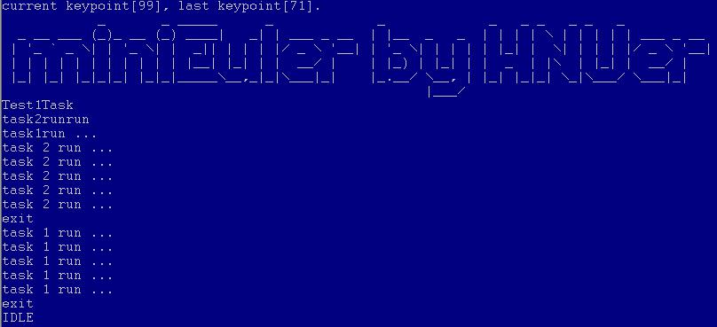
lab 8
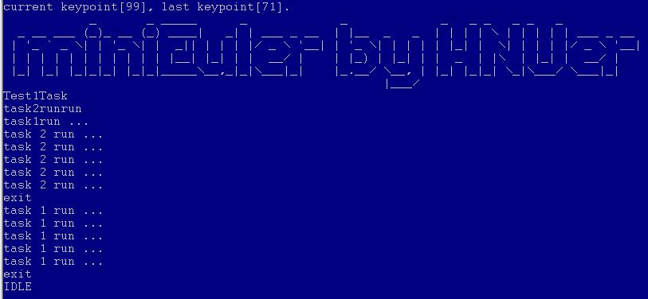

lab 10
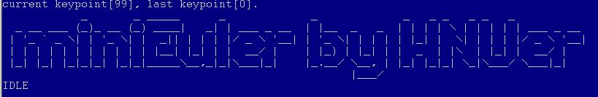

Shell 界面：
